**La muerte de monseñor Jesús Emilio Jaramillo: un dolor mudo en Arauca**

[País](https://www.elespectador.com/colombia2020/pais)

2 Abr 2020 - 3:39 PM

Miguel Estupiñán

**Mas de 30 años después, el asesinato del obispo, ocurrido en 1989 a manos del ELN, sufre las dificultades para hacer memoria en Colombia. Reseña del libro del historiador Carlos Medina Gallego dedicado al análisis de un homicidio que quedó sin duelo.**

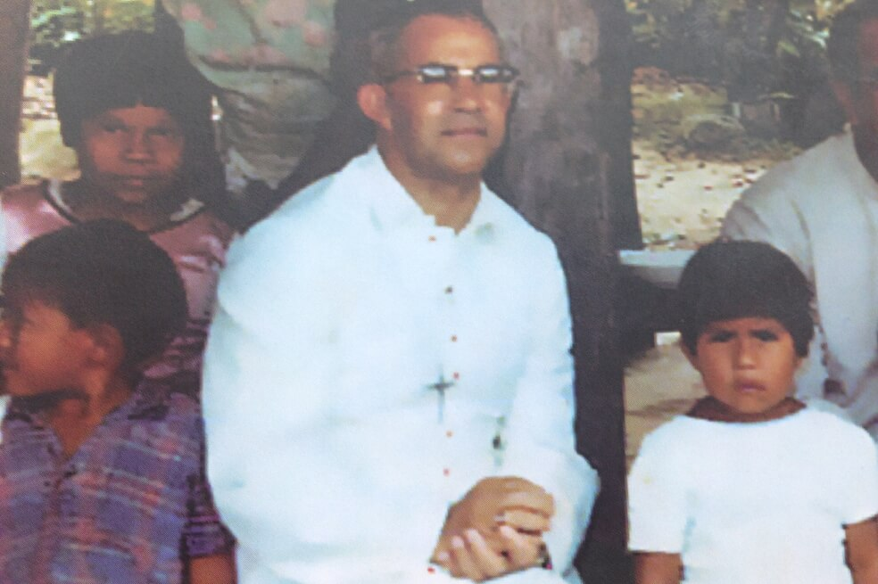

Monseñor Jesús Emilio Jaramillo Monsalve, misionero javeriano de Yarumal y obispo de Arauca. Archivo Particular

*Conflicto armado, Iglesia y violencia\** es un libro del historiador Carlos Medina Gallego, profesor de la Universidad Nacional de Colombia. Se trata de un estudio de caso, centrado en la figura de monseñor Jesús Emilio Jaramillo Monsalve, misionero javeriano de Yarumal y obispo de Arauca, asesinado el 2 de octubre de 1989, a manos del Frente Domingo Laín Sanz, perteneciente a la guerrilla del ELN.

El libro muestra la forma como la Iglesia católica se ha convertido en “blanco de las acciones de los grupos armados y de las fuerzas institucionales que miran con recelo su acción evangelizadora y pastoral”. Un fenómeno que ha afectado también a otras iglesias.

Estadísticas de la Conferencia Episcopal de Colombia citadas por el investigador refieren a que solo entre 1984 y 2013 fueron asesinados en el país 83 sacerdotes y 2 obispos católicos.

***(Le puede interesar:***[***Falleció el obispo que impulsó la colonización en la Orinoquia***](https://www.elespectador.com/colombia2020/pais/fallecio-el-obispo-que-impulso-la-colonizacion-en-la-orinoquia-articulo-912176)***)***

El homicidio que cobró la vida de Jaramillo Monsalve está inserto en una larga historia de conflictos que ha involucrado abandono estatal, colonización de antiguos territorios indígenas, surgimiento de movimientos sociales en Arauca, represión por parte de agentes del Estado contra líderes de procesos organizativos, irrupción de empresas petroleras de capital extranjero y acción de organizaciones guerrilleras en la región.

El autor presta particular atención al perfil religioso del obispo, a las características de su formación misionera y al talante de su vida espiritual. Analiza las posiciones asumidas por el prelado en los momentos de mayor tensión entre su ministerio episcopal y las posturas características de la guerrilla en Arauca. Para esto último, por ejemplo, recurre a un informe que en 1989 preparaba Jaramillo en función de una visita *ad limina* en el Vaticano, programada para ese año. También a otros documentos a través de los cuales el prelado hizo pública su creencia en que la Iglesia debía mantenerse imparcial en zonas de conflicto, para servir a todos los miembros de la comunidad como “una madre cuyos hijos están peleando entre sí”.

El investigador, experto en la historia del ELN, no solo explica el origen del Frente Domingo Laín Sanz, responsable del asesinato del obispo. Opone hechos y fuentes documentales a las razones que en su momento la guerrilla sostuvo para justificar el homicidio: la primera, que supuestamente Jaramillo estaba del lado del Estado, apoyando su acción contrainsurgente en Arauca; la segunda, que se servía de las petroleras para el enriquecimiento propio, a despecho de las expectativas de bienestar social de la comunidad; y la tercera, que estaba parcializado en contra del ELN y nunca denunció crímenes de Estado. Para refutar esto último bastan las siguientes líneas del documento escrito por el obispo para su frustrado encuentro con el papa Juan Pablo II, con el que Jaramillo Monsalve informa que “han sido varios los abusos que la entidades militares y policiales han cometido, asesinando, torturando y desapareciendo gente inocente”.

Tres décadas después del asesinato del primer obispo de Arauca, Medina entrevistó a personas que lo conocieron de cerca y subrayan su papel como defensor de derechos humanos y como un líder social que rechazó permanentemente toda forma de violencia, viniera de donde viniera.

El libro no pretende ser una hagiografía, sino un aporte a los estudios sociales y cumple su objetivo con creces. Entre sus riquezas hay que contar el tratamiento de valiosas fuentes de información por parte del autor, cuyo análisis trasciende juicios y prejuicios sufridos por el protagonista de la historia, no solo en vísperas de su muerte, sino también a lo largo de los años que han corrido desde su asesinato.

El libro de Carlos Medina tiene un valor particular en el contexto de las reflexiones que desde hace años la Conferencia Episcopal colombiana adelanta sobre cómo desarrollar diálogos pastorales orientados a la construcción de paz en zonas de conflicto. Resulta revelador si se le pone en relación con otras investigaciones que hoy en día se llevan a cabo para revisar la historia reciente del catolicismo en el país y para destacar las contribuciones en favor de la reconciliación por parte de la institución y de sus miembros. Y sirve para comenzar a llenar el vacío que existe en Colombia en el campo de los estudios interdisciplinares dedicados a la relación entre cristianismo y defensa de los derechos humanos, quizás una consecuencia más de la violencia.

El investigador subraya que tantos años después de lo ocurrido contra Jaramillo, la memoria alrededor de la figura del obispo muerto ha debido sobreponerse a las amenazas, pues hubo tiempos en que el ELN le había prohibido a la gente de Arauca peregrinar al sitio del asesinato. La herida que dejó el hecho sigue abierta en la región y “un dolor mudo” espera que haya justicia, no solo en su caso, sino también en el de tantas personas que en Colombia han sido víctimas de un conflicto armado todavía existente.

Según informó días atrás la Comisión Interamericana de Derechos Humanos, “desde el mes de enero de 2020 a la fecha, al menos 24 personas defensoras de derechos humanos, líderes sociales, comunales, indígenas o afrodescendientes fueron asesinadas en diversos departamentos del país”.

En tiempos de coronavirus, la violencia continúa. Al punto que la Conferencia Episcopal, mediante un reciente comunicado, le ha pedido a todas las organizaciones armadas ilegales que, “con sentido humanitario, cesen todos los atentados, las acciones violentas y las extorsiones en esta hora de prueba y de grandes sufrimientos para el pueblo colombiano”.

Por estos días, *Conflicto armado, Iglesia y violencia,*el libro de Carlos Medina, ayuda a explicar las características regionales en que se descompone la situación del país. Arroja luz sobre cuáles son los desafíos que enfrentan los líderes sociales en regiones de Colombia capturadas por economías extractivas y azotadas por el dominio de grupos armados en medio del abandono estatal. Y, entre otras cosas, hace pensar en que la historia de quienes quedaron tendidos en el camino, con su esperanza y valentía, puede servir, a pesar de sus limitaciones y errores, para nuevos aprendizajes y compromisos en favor de la paz.

***\*Conflicto armado, Iglesia y violencia.****Un estudio de caso: monseñor Jesús Emilio Jaramillo Monsalve, misionero javeriano de Yarumal y obispo de Arauca. Bogotá: UNAL, 2018. Autor: Carlos Medina Gallego*

<https://www.elespectador.com/colombia2020/pais/la-muerte-de-monsenor-jesus-emilio-jaramillo-un-dolor-mudo-en-arauca-articulo-912609>